高级程序设计实验报告
学号 | 8207230322 | 姓名 | 樊博文 | 实验时间 | 2023.11.7
实验名称 | 选择结构
- 实验目的
1．熟悉用while语句，do-while 语句和for语句实现循环的方法；
2．掌握在程序设计中用循环方法实现各种算法；
3．上机前按实验要求预习编写出完整的程序，才允许上机。
二．实验内容
1． 100匹马驮100担货，大马一匹驮3担，中马一匹驮2担，小马两匹驮一担。
1) 当大马、中马、小马每种不能少于一匹，有多少种组合法？
2) 当可以缺少一种或缺二种，又有多少种组合法？
3) 用while求1)。
4) 用do-while求2)。
5) 用三重或二重for循环求1)和2)。
2. 寻找素数，并求和。
1) 寻找1000以内最小的10个素数与最大的10个素数，计算并输出这20个素数之和。
输出格式如下：
最小素数：素数1，素数2，……，素数5
素数6，素数7，……，素数10
最大素数：素数1，素数2，……，素数5
素数6，素数7，……，素数10
素数之和：和的具体值。

三．实验步骤
1. 实验内容1
画流程图（只需画3），即用while求1)的流程图）：
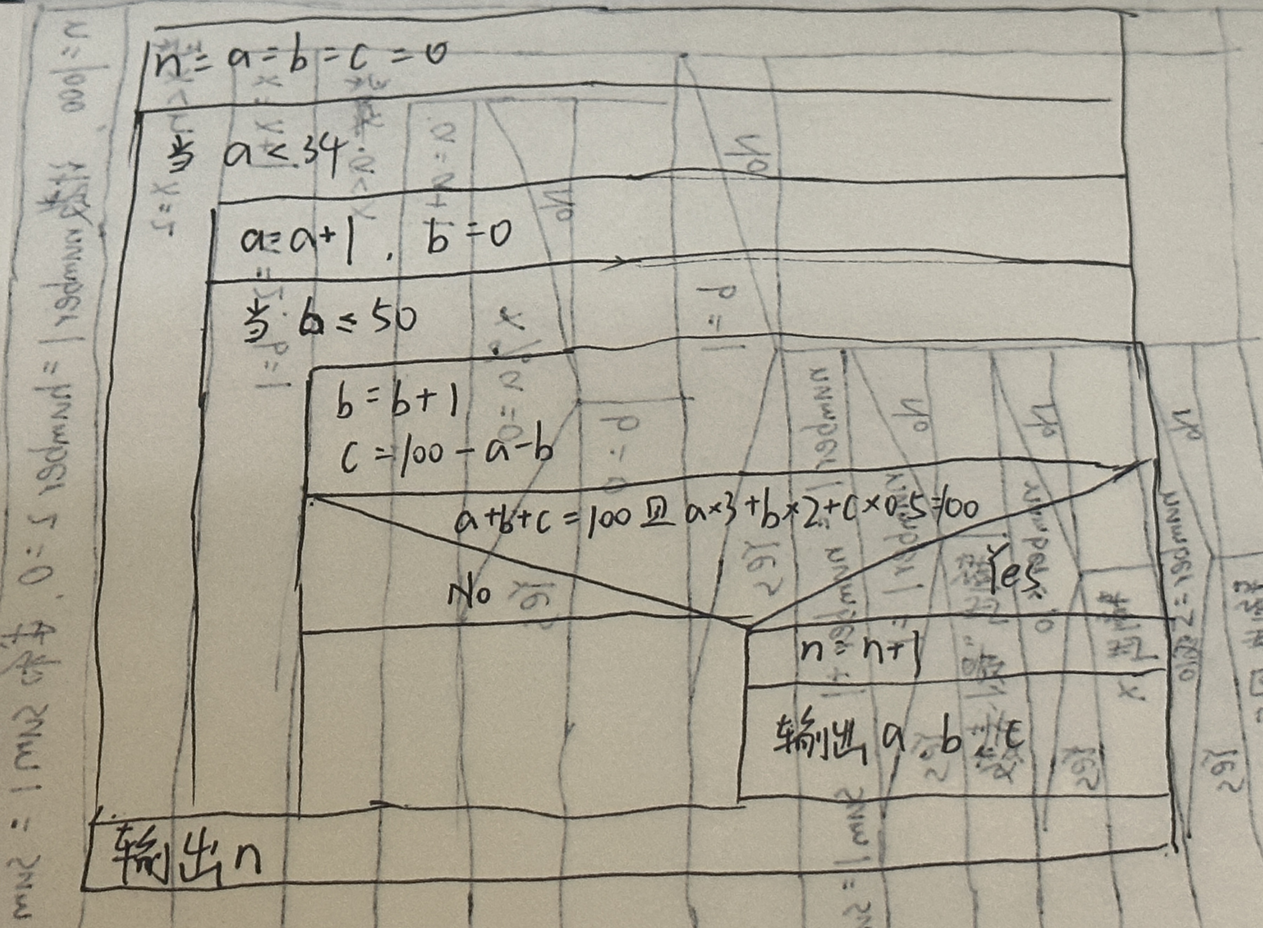
程序代码：
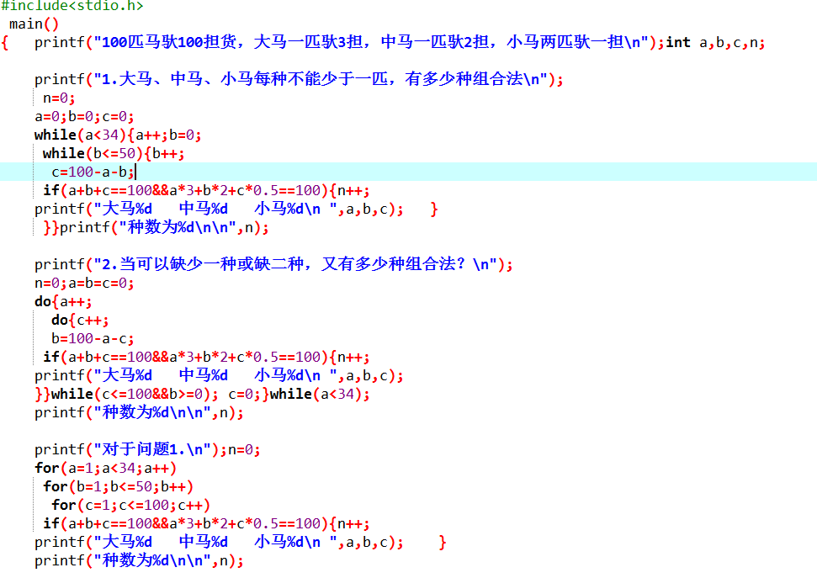
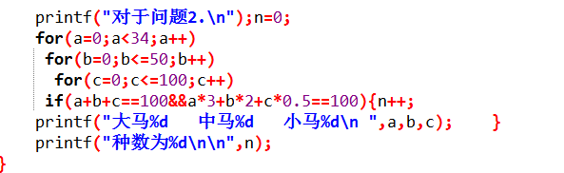
运行结果：
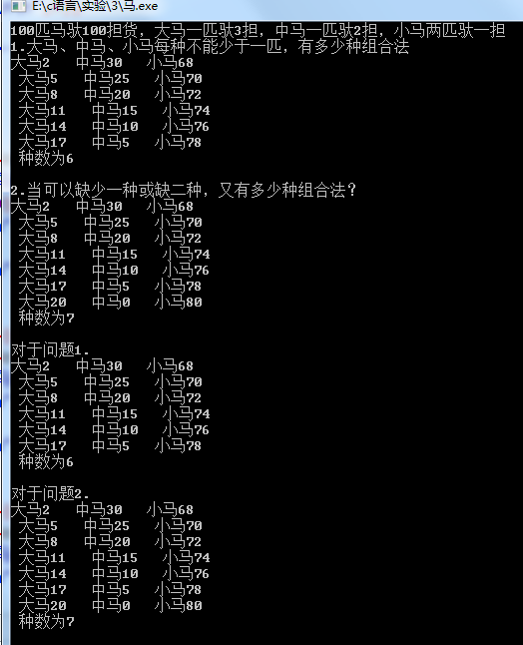
结果分析（包括：所用到的知识点、调试中遇到的问题以及解决方法）
用while，do while，for循环对实际问题进行求解，过程中没有限制变量范围时，马匹的数量出现负数，显然不符合实际情况，之后限制范围后得到正确答案。
2. 实验内容2
流程图：
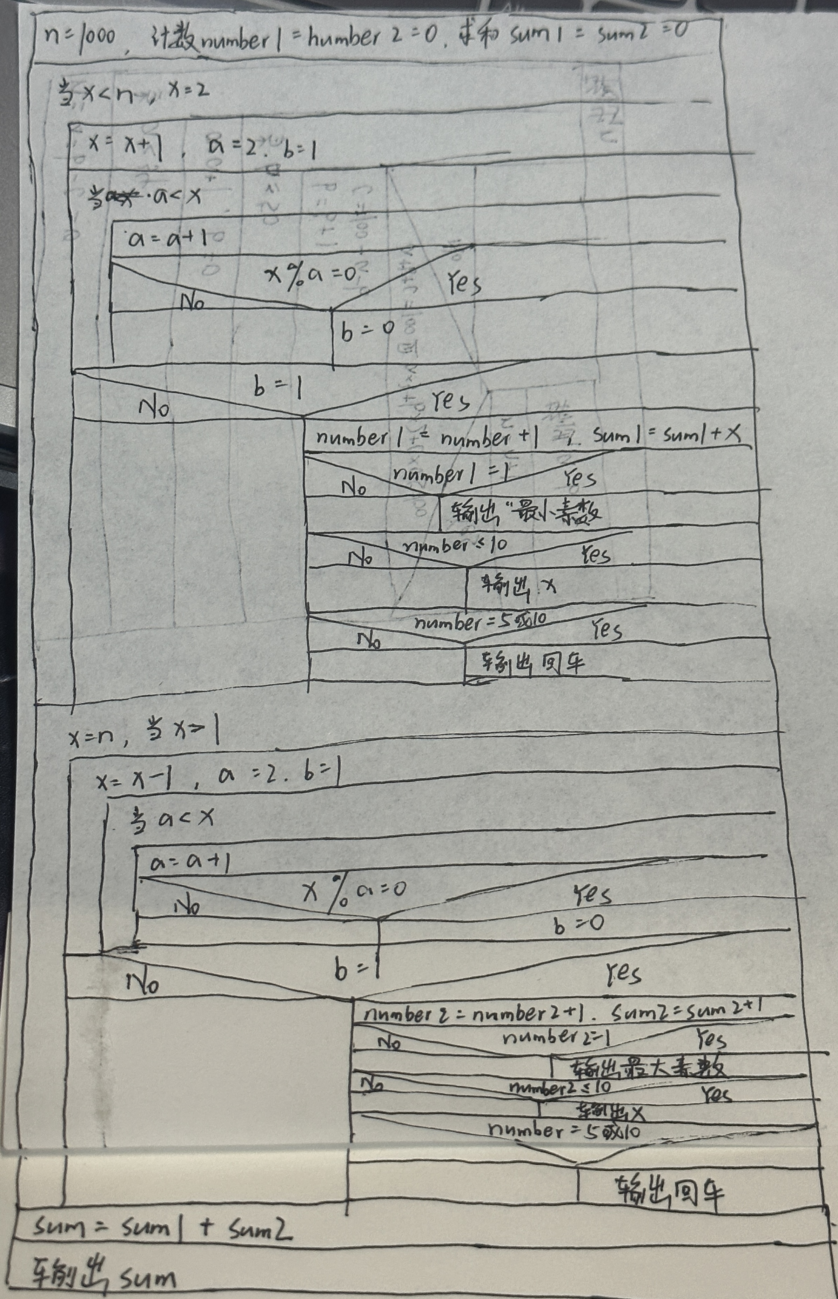

程序代码：
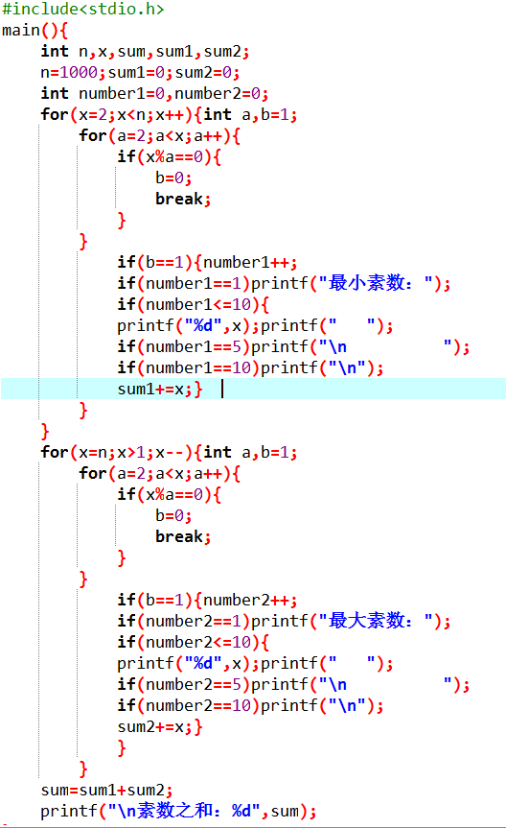
运行结果：
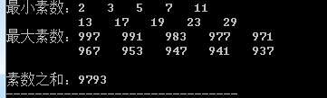
结果分析（包括：所用到的知识点、调试中遇到的问题以及解决方法）
用for语句求得1000以内最小的10个素数与最大的10个素数，并对其进行求和。过程中主要是格式问题，发现用if对第一个和第六个数进行判断，即可按照正确格式输出。

